المكونات الحية
البيئة
البيئة كل ما يحيط بالكائن الحي، ومجموع الظروف والعوامل التي تساعده على البقاء والاستمرار في الحياة، وتتعدد الأشكال البيئية على سطح الأرض، منها: البحار، والمحيطات، والصحراء، والغابات، حتى إلى بيئات أصغر منها حجماً. وقد اهتم علماء الأحياء بدراسة البئية من كل جوانبها، من حيث الوسط الذي يعيش فيه الكائن الحي، وطريقة تغذيته، وتعايشه، وما يؤثر عليه من ظروف كالمناخ، وبشكلٍ عام فإنّ أي بيئة على الأرض لها مكوناتها وعناصرها الخاصة بها.
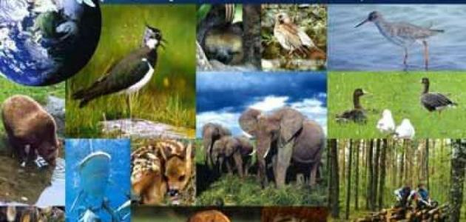
العوامل الحيوية الحية
يمثلها مجموع الكائنات الحية التي تعيش في البيئات المتنوعة، وتشمل: الإنسان، والحيوانات، والنباتات، والكائنات الحية الدقيقة، وتتعايش هذه الكائنات مع بعضها البعض بعلاقات متبادلة تحت مفهوم المجتمع الحيوي.
عناصر البيئة
العناصر الحية المنتجة:
مثل النباتات التي تنتج غذاءها بنفسها، وتعتبر المصدر الأول لغذاء الإنسان والحيوان،كما انّها تنتج غاز الأكسجين بعد تنفسها واستهلاكها لغاز ثاني أكسيد الكربون.
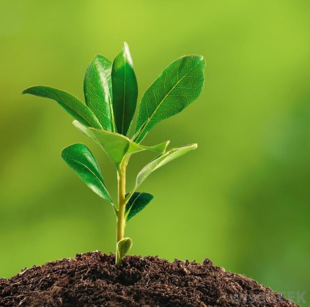
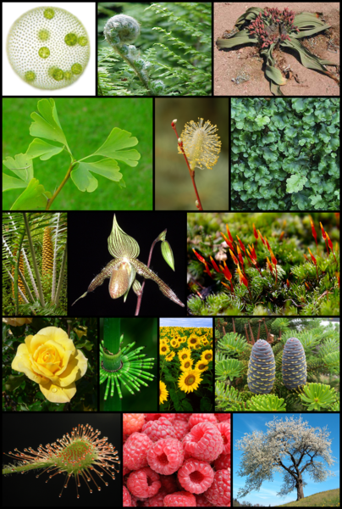
العناصر الحية المستهلكة: وهي الكائنات الحية التي تعتمد في غذائها على الكائنات الحية الأخرى، ويمثل هذه المجموعة الإنسان، والحيوانات اللاحمة، والحيوانات التي تتغذى على الأعشاب.

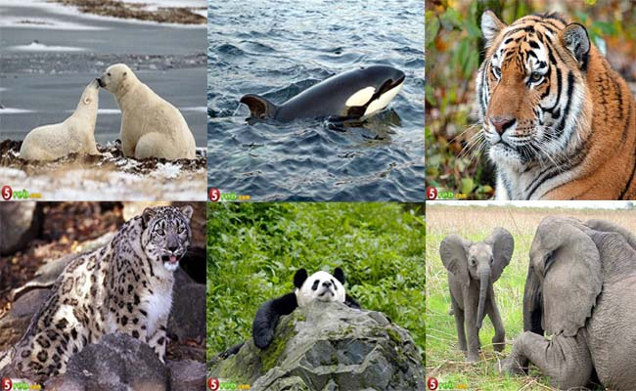
العناصر الحية المحللة (المحللات): يمثل هذه المجموعة البكتيريا، والفطريات، وتقوم هذه العناصر الحية بتحليل المواد العضوية من الكائنات الحية إلى مواد يسهل امتصاصها في التربة.
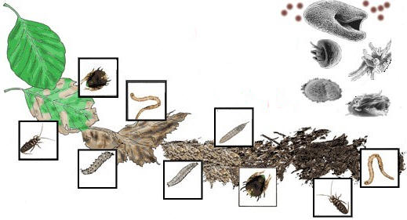
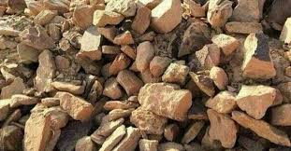
الصخور
هي كُتل صلبة مكونّة من معادن وأشباه المعادن تترتّب على شكل بلورات متفاوتة بالحجم، فبعضها كبير الحجم يمكن تمييزه بالعين المجردة، وبعضها مجهريّ الحجم، كما أنّ بعض الصّخور تكون خالية من البلورات. تُقسم الصّخور وفقاً لطريقة تكونّها إلى ثلاثة أنواع: وهي، الصّخور النّاريّة، والصّخور الرسوبيّة، والصّخورالمتحولّة
عملية تفتيت الصخور
تعرّف بأنها العمليّة التي تقوم على بإضعاف وتحلّل الصّخور والمعادن على سطح الأرض التي تحدث بوساطة العديد من العوامل دون حدوث نقلٍ للفتات الصّخري من مكانه، فهي تحدث في نفس المكان مع حركة قليلة أو معدومة، تستغرق عمليّة التّجوية للصّخور فترةً طويلةً من الزّمن، كما تعد التّجوية هي من أهم العمليّات التي تؤدي إلى إنتاج التّربة والتي أدّت إلى تعريف عملية تفتيت الصخور.
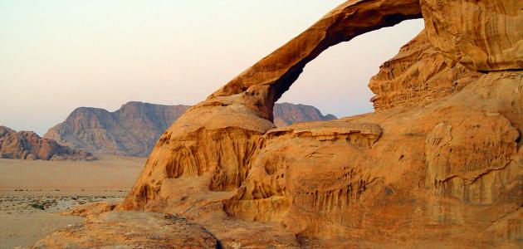
البِركة
البِركة مسطح مائي صغير يكون عادة ضحلًا إلى حدٍّ يسمح بوصول أشعة الشمس إلى قاعها. وتُمكن أشعة الشمس النباتات الجذرية من النمو عبر قاع البركة من شاطئ إلى شاطئ آخر. وقد تتشكل البرك نتيجة ظروف طبيعية أو بفعل الإنسان ومنه فهي جزء من الملك العام إذا كانت المياه مالحة ومتصلة مع البحر. أما برك الافراد فهي خاضعة لقوانين الملكية والصحة العامة، وهي تنتمي إلى مالك الأرضية المتواجدة بها هذه البرك. وتساعد العديد من العمليات الطبيعية في المحافظة على البرك والإبقاء عليها. فالفيضانات وحركة الثلوج، على سبيل المثال، قد تعمقان البرك. ومن جهة أخرى يمكن أن تُلحق أوجه النشاط الإنساني ضررًا بليغًا بالبرك. وكمثال، فإن طبيعة البركة قد تتدهور بسرعة عندما يُلقي فيها الناس النفايات والمخلفات الأخرى.
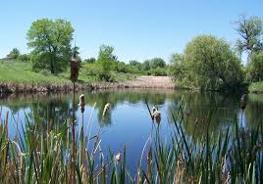
تتوقف الحياة النباتية والحيوانية التي توجد في البركة إلى حدٍّ كبير على نوع تربة البركة ونوع الماء وموقع البركة. فالبرك الاستوائية بها أنواعٌ حيوانية ونباتية تختلف عن الأنواع في برك الدائرة القطبية الشمالية أو الجبال أو السهول.
وتخضع البرك دائمًا إلى تغيرات سنوية وأخرى بعيدة المدى. وعادة ما يرتفع منسوب المياه وينخفض نتيجة هطول الأمطار. وبتغير منسوب الماء فإن أنواع النباتات وأعدادها التي تنمو يتغيران أيضًا. وبتغير أنواع النباتات وأعدادها فإن بعض أنواع الحيوانات قد تكثر أعدادها بينما قد تتقلص أعداد الحيوانات الأخرى.
وتحتوي البرك في العديد من المناطق على أنواعٍ كثيرة من الحياة النباتية والحيوانية نتيجة حمل الرياح للبيض والبذور والكائنات الدقيقة إليها حيث تنمو مكونةً العديد من أشكال الحياة. وتضم حيوانات البرك الطيور وجراد البحر والضفادع والحشرات. وفي العديد من البرك نباتات جذرية إما أنْ تنمو بأكملها تحت الماء أو لديها أجزاءٌ تمتد فوق سطحه، بينما تطفو النباتات الورقية على السطح. وبالإضافة إلى ذلك تنمو حيوانات ونباتات مجهرية بكثرة في البرك.
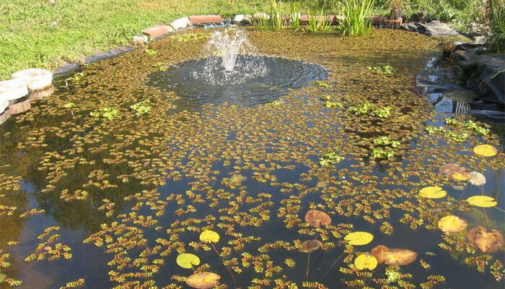
استعمالاتها
استعملت البرك - نظرا لصغر حجمها وعمقها - من طرف الإنسان لعدة أغراض منها:
- كأحواض تربية وتكاثر الاسماك.
- تبنى البرك في المزارع للتحكم في الفيضانات.
- لأغراض ترويحية فقد تبني في حدائق الحيوانات أو مدن الملاهي وحتى داخل القصور.
- تبنى البرك للمحافظة على احتياطي من الماء.

